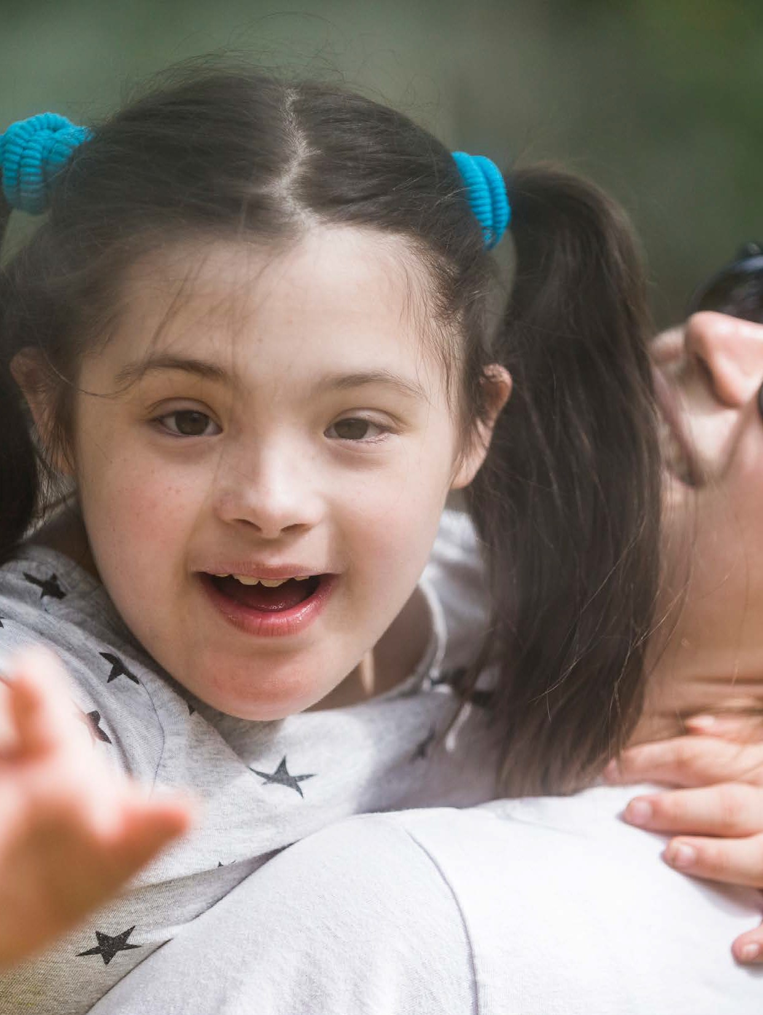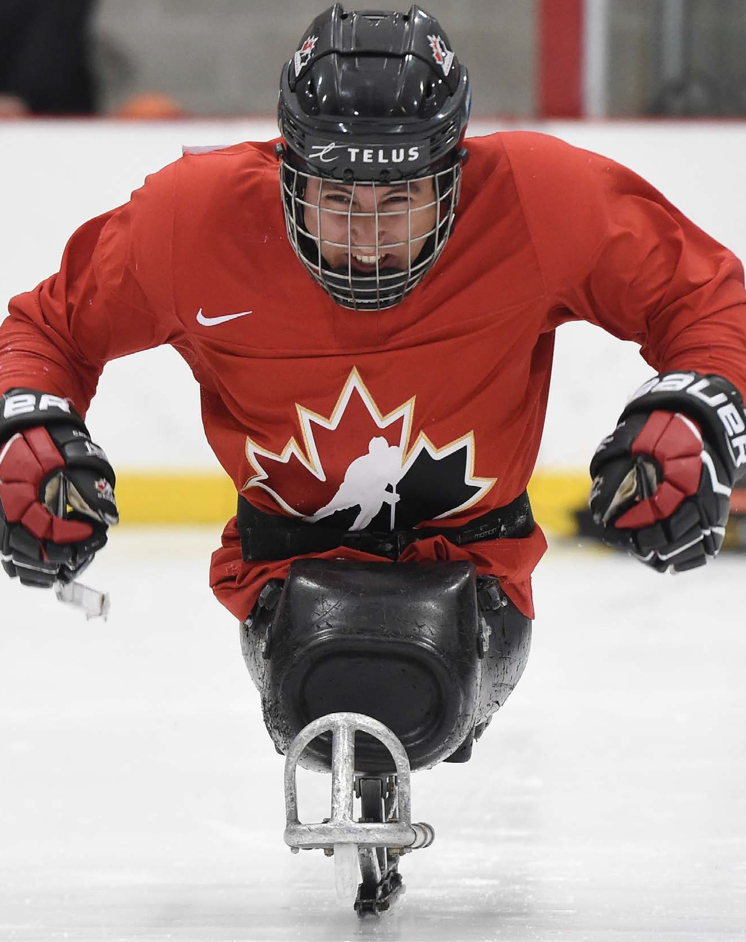Rapport annuel
2019

Pour que l’accessibilité universelle soit.

Partout. Pour tous.

Mission
AlterGo contribue au développement social en soutenant l’inclusion des personnes ayant une limitation fonctionnelle par l’abolition des obstacles au loisir, au sport et à la culture.

Vision
Comme organisme rassembleur et acteur d’innovation sociale, sensibiliser les élus, les organisations et le grand public aux besoins des personnes ayant une limitation fonctionnelle afin qu’ils contribuent à ce que l’accessibilité universelle soit une réalité sur l’île de Montréal et au Québec.

Valeurs
Avant-gardisme Empathie Rassemblement
Respect de l’apport de chacun Responsabilisation

Table des matières

2 La vision
- Orientation stratégique
- Mot de la présidente et du PDG
- Le conseil d’administration
- Financement et résultats financiers
12 AlterGo
18 Formation AlterGo
22 Défi sportif AlterGo
32 Réseau des membres

ALTERGO 3

Orientation stratégique
En 2017, AlterGo s’est doté d’une vision précise et stratégique du changement social à générer. Depuis, l’équipe recourt au schéma de transformation sociale 2017-2023 et à un plan d’action pour orienter programmes, services et projets.

Accessibilité Universelle (AU). Partout. Pour tous.

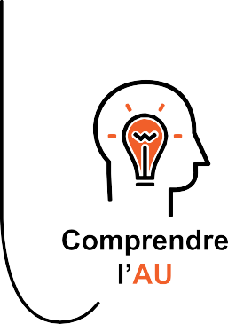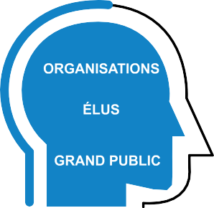PUBLICS CIBLES

POUR QUE L'AU SOIT!
5 STRATÉGIES D'INTERVENTION
Développement d'expertise
Sensibilisation
Transfert de connaissance
Accompagnement
Connexion
4 RAPPORT ANNUEL 2019

Mot de la
présidente du conseil d’administration

Quelle année ce fut ! Qu’il s’agisse de l’adoption de la Loi canadienne sur l’accessibilité, de l’inauguration de la phase 1 du Technôpole, de la
signature de partenariats et d’ententes marquantes ou des changements à la direction d’AlterGo, 2018-2019 occupe une place importante dans l’histoire d’AlterGo.

Ce fut également une année de transition majeure, avec le départ à la retraite de Monique Lefebvre, la nomination d’un nouveau président- directeur général et celle d’une nouvelle directrice générale.

En près de 40 ans, Monique a œuvré à d’importantes avancées pour les personnes ayant une limitation fonctionnelle. Inspirée par sa maxime voulant que « seul, on va plus vite, ensemble, on va plus loin », elle a su rassembler une multitude d’acteurs de tous horizons autour d’une cause commune. C’est d’ailleurs dans cette continuité que le nouveau président-directeur général, Maxime Gagnon, et la nouvelle directrice
générale, Elsa Lavigne, s’assureront de guider l’organisme. La succession de Monique représentait tout un défi. Ce défi, nous l’avons relevé à l’aide de la nouvelle structure de gestion d’AlterGo, qui a permis d’assurer la transition et la poursuite des opérations,
selon l’orientation stratégique adoptée il y a 2 ans. Nous l’avons également relevé grâce aux membres d’AlterGo. C’est notre force collective qui a fait bouger les choses dans le passé et qui continuera de faire avancer la société, pour que l’accessibilité universelle soit.

Élise Blais, présidente du conseil d’administration

ALTERGO 5

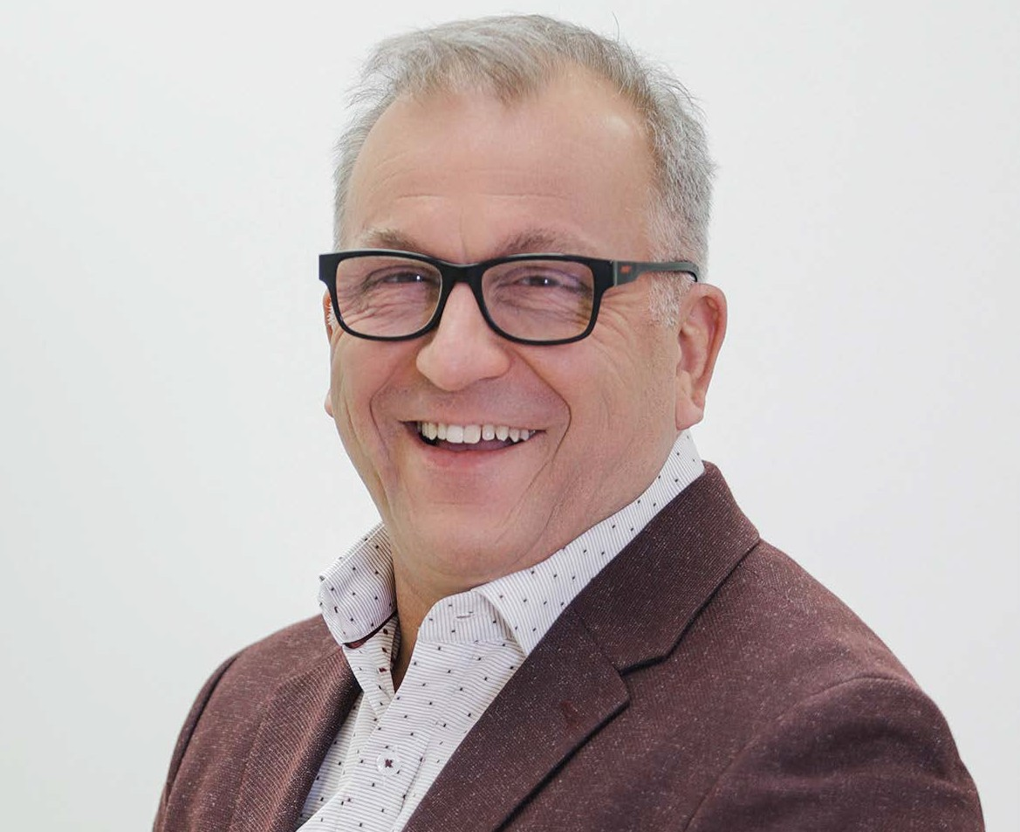
Mot du
président-directeur général
L’année a commencé en force pour moi avec de grands souliers à chausser, ou, comme j’aime bien le
dire, de grandes robes à enfiler ! Ma prédécesseure, Monique Lefebvre, a laissé un important legs à AlterGo. En acceptant le poste de président- directeur général, je me suis retrouvé à la tête d’une organisation en bonne santé financière, autant au niveau des partenaires que des soutiens gouvernementaux. AlterGo jouit d’autant plus d’une certaine notoriété, en étant devenu, au fil des années, une référence dans
le milieu des personnes ayant une limitation fonctionnelle.

Le Défi sportif AlterGo, créé en 1984 par Monique, alors sous le nom du Défi sportif des athlètes handicapés, est lui aussi reconnu sur la scène internationale pour le sport adapté. Les fédérations qui confient leurs compétitions au Défi sportif AlterGo savent qu’elles auront droit à des standards de qualité, autant au niveau de la compétition que du service à la clientèle.

Monique nous a également laissé des beaux projets amorcés pour les années à venir. Je pense, entre autres, au partenariat avec la Fondation Lucie et André Chagnon, à l’inauguration du Technopôle, à l’adoption du schéma de transformation sociale et
au retour d’AlterGo au sein de l’Association québécoise pour le loisir des personnes handicapées. Je pense aussi à la création du Collectif Accessibilité Universelle et à un de ses événements récurrents, le GO – Pour un Grand Montréal accessible. Ce sont des défis très motivants pour l’équipe qui est en place. Avec l’appui d’Elsa Lavigne à titre de directrice générale et le bagage laissé par Monique, je suis convaincu que nous allons continuer à développer une relation de confiance avec les membres et à faire grandir l’organisation.

Maxime Gagnon, président-directeur général

6 RAPPORT ANNUEL 2019

Les membres du
conseil d’administration
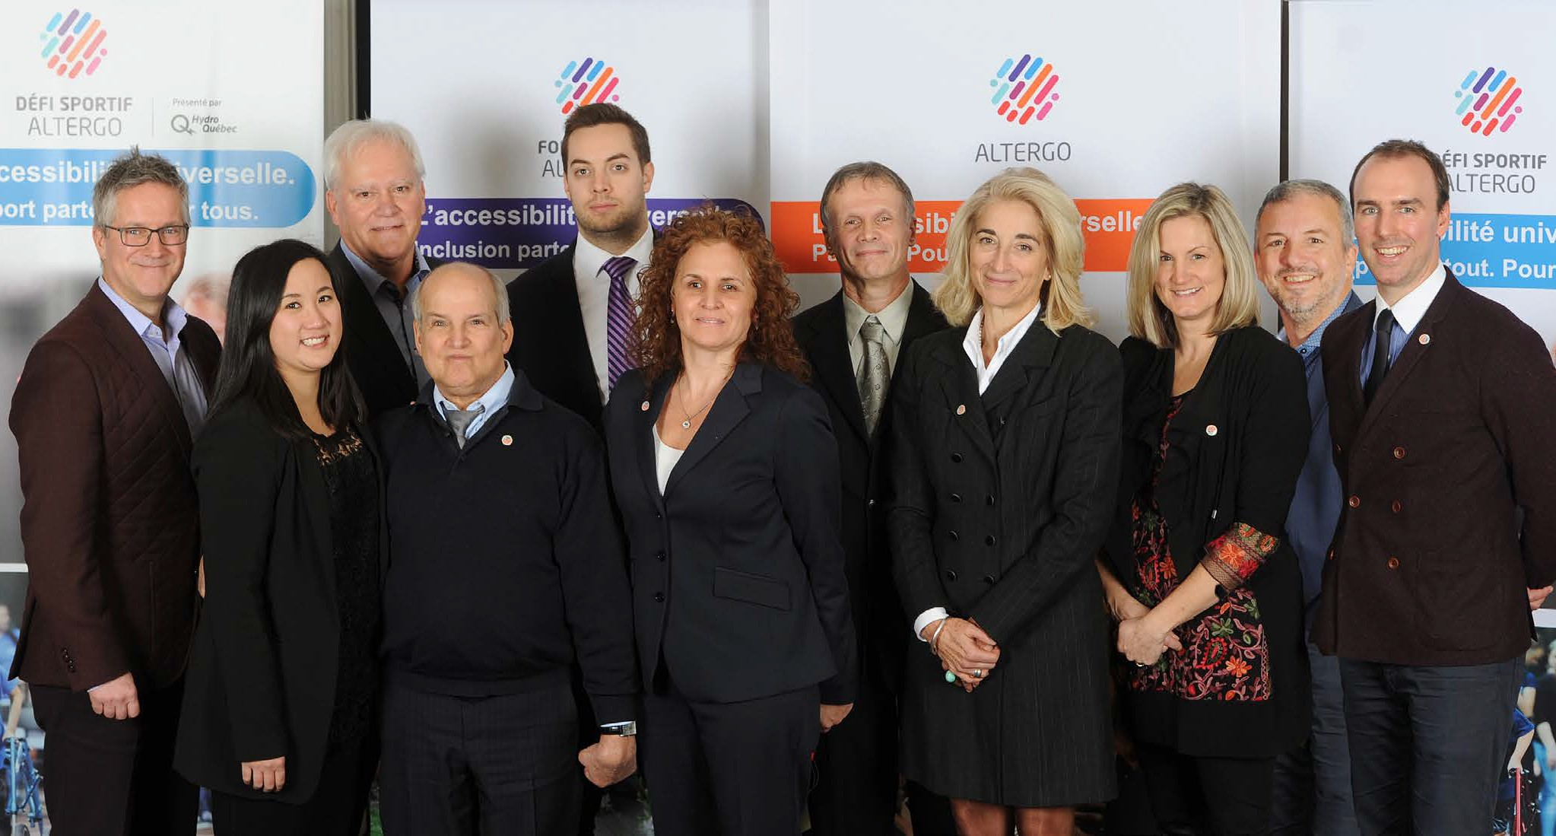

Première rangée : Anna Luu-Nguyen, Serge Leblanc*, Guylaine Cataford (vice-présidente), Élise Blais (présidente), Isabelle Côté (secrétaire), Jean-Philippe Gagnon.
Deuxième rangée : Martin Girard, François Lamarre, Tristan Menard
(trésorier), Claude Lefrançois, Jacques Vincent.

Les administrateurs veillent à la saine gestion d’AlterGo, dans le respect des normes de gouvernance généralement reconnues au sein des organismes à but non lucratif.

*AlterGo tient à rendre hommage à M. Leblanc, qui est décédé en cours de mandat. Un infatigable représentant des capacités des personnes ayant une limitation fonctionnelle, Serge était membre du conseil d’administration depuis 2014. Il a laissé une empreinte indélébile grâce à son talent hors pair de communicateur, son grand sens de l’humour et sa longue expérience au sein des milieux associatif et syndical.

ALTERGO 7

Financement et résultats financiers
AlterGo est fier de maintenir l’offre de services à ses membres et à la communauté et cela malgré les difficultés récurrentes de financement supplémentaire, tout en démontrant une capacité de gestion stricte et efficace, entre autres en exerçant une mutualisation de ses dépenses.

Campagnes

Tournoi AlterGo du Collège Français
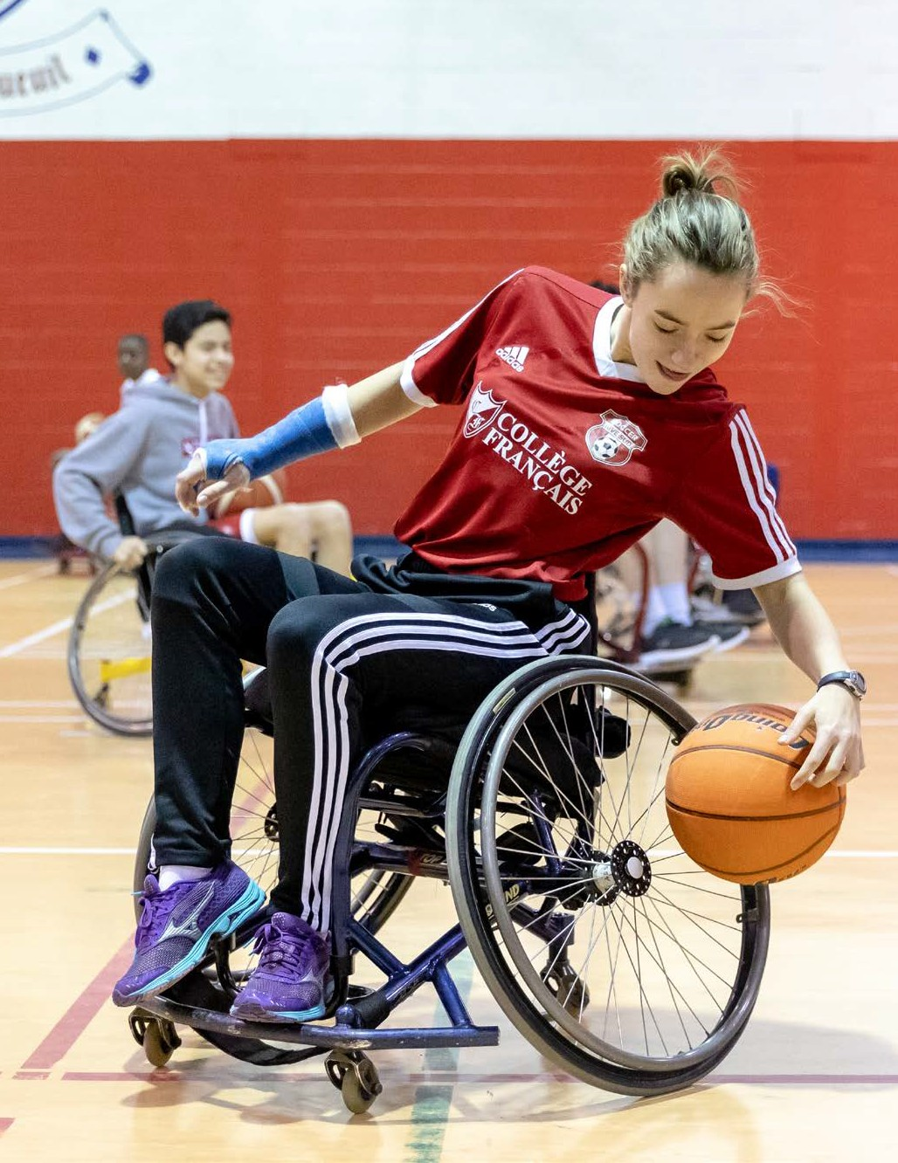Le Défi sportif AlterGo et le Collège Français de Longueuil se sont associés afin de lancer pour une première fois une campagne de collecte de fonds visant à sensibiliser les jeunes à la différence. Au cours de la campagne, qui s’est déroulée du 26 février au
1er avril 2019, les jeunes ont expérimenté le basketball en fauteuil roulant durant leur cours d’éducation physique.
Ensuite, tous les élèves, regroupés par classe et par niveau, se sont affrontés lors du Tournoi AlterGo du Collège Français, le 29 mars dernier. Le tournoi s’est conclu par un affrontement entre l’équipe des enseignants et celle du
5e secondaire, qui a remporté le tournoi. La classe qui a levé le plus de fonds a également eu l’opportunité de jouer un match de parahockey avec des athlètes ayant une limitation fonctionnelle.
a

Cette collecte de fonds a permis d’amasser 17 000 $ pour soutenir le Défi sportif AlterGo. Afin de bien intégrer les valeurs d’inclusion, un groupe d’élèves s’est aussi impliqué durant le Défi sportif AlterGo à titre de bénévoles. La campagne a attiré l’intérêt des médias, qui s’est traduit notamment par des reportages à V télé et à TVRS.

8 RAPPORT ANNUEL 2019

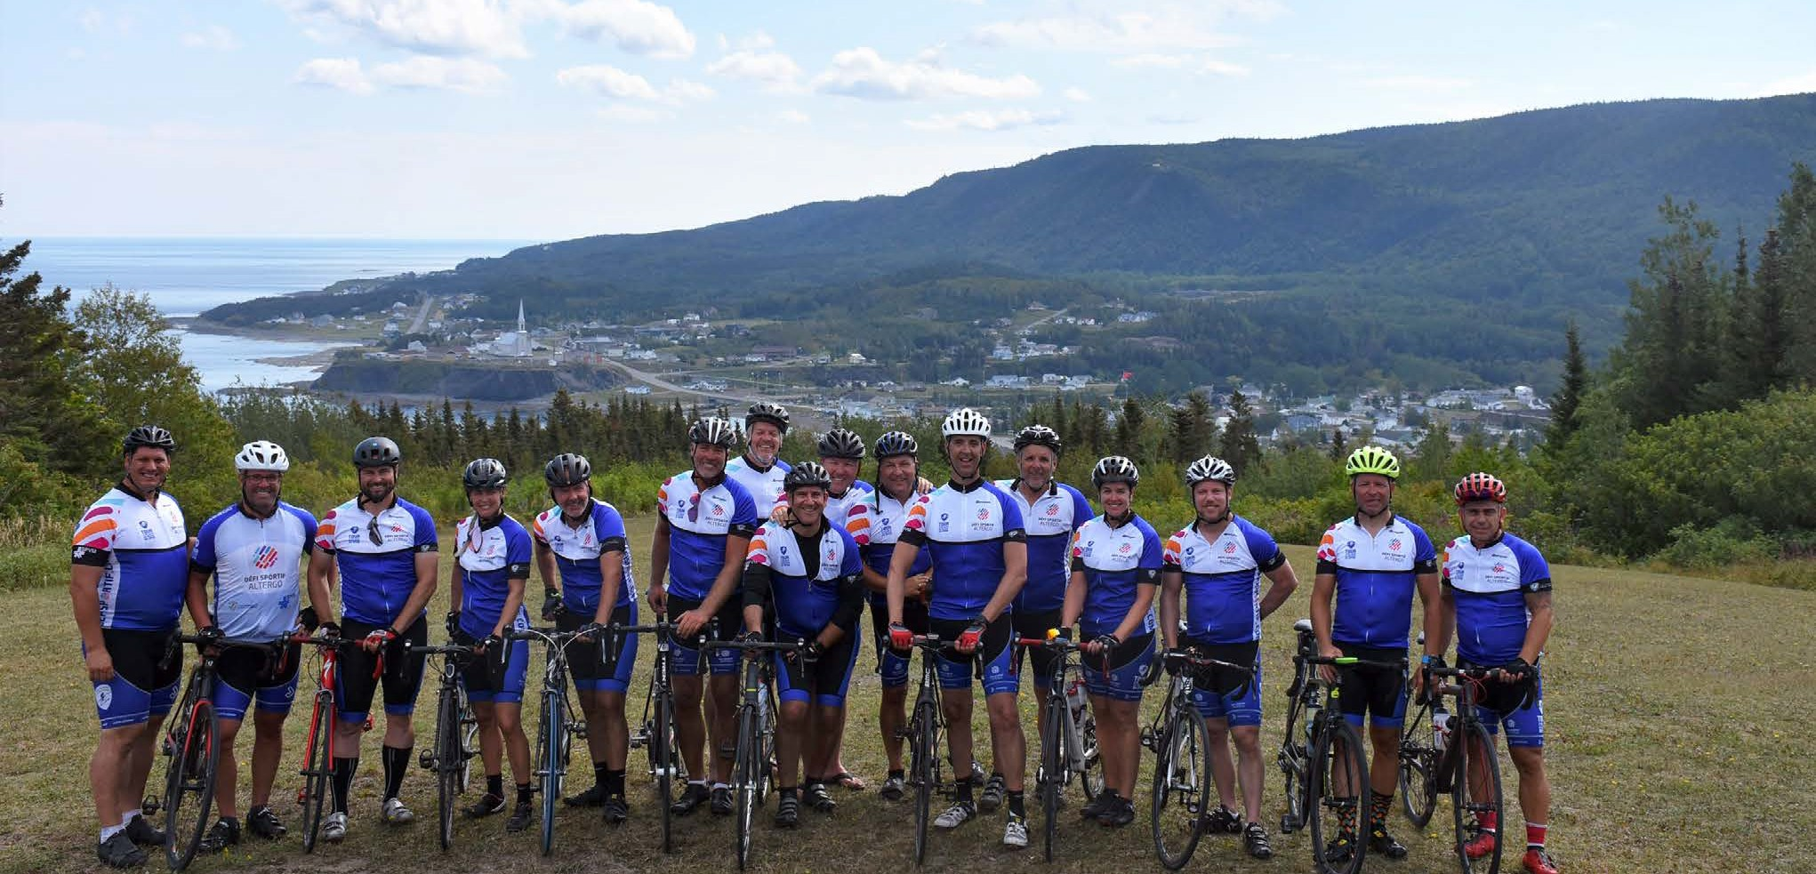

Tour cycliste des policiers du SPVM
Le Tour cycliste des policiers du Service de police de la Ville de Montréal (SPVM), qui a eu lieu du 19 au 23 août 2019, a permis d’amasser plus de 45 000 $ pour le Défi sportif AlterGo. Les policiers du SPVM s’engagent depuis maintenant 6 ans à remettre les profits de cette activité au Défi sportif AlterGo. Le groupe, composé d’une vingtaine de policiers, a amorcé son périple à Montmagny en étant encouragé par la présence de jeunes et des personnes venus les supporter. Les cyclistes ont ensuite effectué 5 arrêts dans différentes villes, soit Rivière-du-Loup, Matane, Ste-Anne-des-Monts, Gaspé et Paspébiac. Au total, ils ont parcouru une distance de 1 000 km en 5 jours.

L’implication des centres de réadaptation de la région a joué un grand rôle dans le succès de l’événement. Le Tour cycliste des policiers du SPVM a obtenu une meilleure couverture médiatique que les années précédentes, en bénéficiant d’une couverture de la majorité des médias de la région.

L’argent amassé durant l’événement a contribué au remboursement des frais de déplacement de plus de 7 000 jeunes qui participent au volet scolaire du Défi sportif AlterGo.

Un défi important
L’organisme sera appelé à relever un défi important dans la prochaine année.
Il devra trouver un ou des commanditaires principaux pour le Défi sportif AlterGo, car son commanditaire principal, Hydro-Québec, se retire. Un grand merci à Hydro-Québec qui a soutenu l’événement durant plusieurs années.
ALTERGO 9

2018-2019
Revenus : 4 453 458 $

Subventions gouvernementales (financement) 28 %
Gouvernement du Québec 21 % Gouvernement du Canada 2 % Ville de Montréal 5 %

Subventions gouvernementales (redistribution) 25 %
Gouvernement du Québec 10 % Ville de Montréal 15 %

Commandites 22 %
(En produits et services, en espèces et en provenance des médias)

Autres revenus 16 %
(Revenus d’opérations, cotisations des membres et autres activités)

Partenariats 3 %

Activités philanthropiques 6 %

3 %
6 %
16 %
28 %
22 %
25 %

* Pour l’ensemble des trois organisations, un montant total de plus de 1,09 million de dollars est redistribué aux organismes via deux programmes soit le Programme d’accompagnement en loisir de l’île de Montréal (PALÎM) et le programme PANAM. Cela représente 24,5 % des revenus totaux des trois organisations et 46 % des subventions totales reçues.
10 RAPPORT ANNUEL 2019

2018-2019
Dépenses : 4 450 865 $

Transports et accompagnement 39 %

Salaires et charges sociales 28 %

Promotion 11 %

Matériel et installations 12 %

Services professionnels 8 % Frais de bureau et d’occupation, frais financiers 2 %

8 %
2 %
12 %
39 %
11 %
28 %

ALTERGO 11

Leadership
Par le biais de multiples actions, AlterGo a exercé un rôle de meneur en accessibilité universelle en loisir, sport et culture en 2018-2019. Ainsi, l’année fut notamment marquée par :
la participation à la consultation publique de la Ville de Montréal sur son Plan d’action en accessibilité universelle 2019-2020, incluant :
la consultation auprès des organismes membres préalablement à la participation d’AlterGo et le dépot d’un mémoire ;
l’appel à la mobilisation en vue de la consultation sur le Plan d’action.
le dépôt d’un mémoire dans le cadre du diagnostic du loisir public montréalais de la Commission permanente sur la culture, le patrimoine et les sports de la Ville de Montréal. C’était le premier diagnostic en près de 20 ans sur l’état du loisir public à Montréal :
présentation du mémoire au cours d’une assemblée publique de la commission. la présentation d’une conférence sur l’innovation sociale et l’accessibilité universelle
dans le cadre du Colloque québécois de la réadaptation physique 2018 ;
la présentation du schéma de transformation sociale d’AlterGo au conseil des commissaires de la Commission scolaire de Montréal ;
des gestes concrets en matière de prévention des abus et du harcèlement :
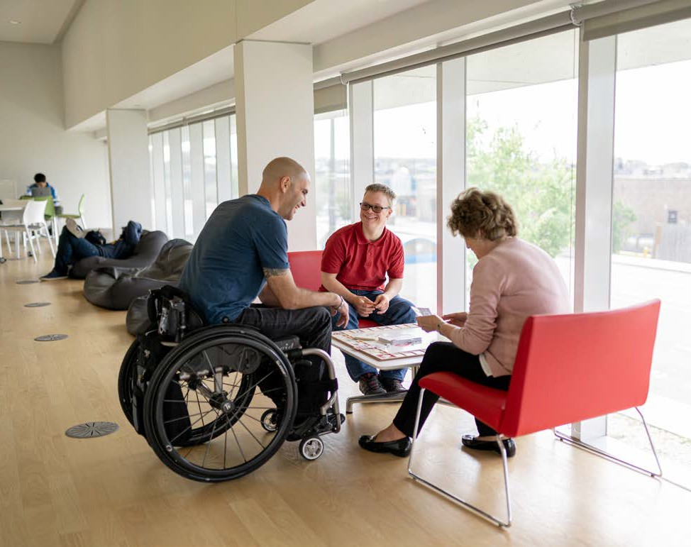 appel aux organisations à faire leur part ;
publication d’un éditorial suggérant une liste d’outils ;
adoption d’une « Politique pour prévenir et contrer le harcèlement au travail et promouvoir la civilité ».

12 RAPPORT ANNUEL 2019

Collaborations
AlterGo collabore à plusieurs projets de recherche de Société Inclusive, qui visent à favoriser la création d’environnements physiques et sociaux plus inclusifs.
AlterGo a participé à une rencontre à la demande de la présidente de la Commission scolaire de Montréal au sujet des enjeux d’accessibilité universelle et des alliances possibles, pour le projet de construction d’une nouvelle École Irénée-Lussier.
Depuis cette année, L’ILOT accompagne AlterGo afin d’adopter une approche collaborative, qui incite à la création, la réflexion stratégique et au développement de nouvelles capacités. Cette approche permet de vivre des réussites dans des processus de changement et d’innovation qui impliquent de nombreux acteurs.
AlterGo fait également partie du comité stratégique pour l’élaboration du document
« Les signes vitaux du Grand Montréal » de la Fondation du Grand Montréal.
Le rôle d’AlterGo dans ce dossier est d’assurer la représentativité des personnes ayant une limitation fonctionnelle.

Expertise
AlterGo développe de l’expertise, des outils et des services d’accompagnement adaptés aux besoins de ses partenaires et de ses collaborateurs.
En 2018-2019, l’organisme a, entre autres, lancé une nouvelle édition du guide
« Accessibilité universelle des événements, Clés de la réussite : des outils pour l’organisateur ».

Ville de Montréal
De même, AlterGo a travaillé à plusieurs initiatives menées grâce aux Fonds dédiés aux projets en accessibilité universelle de la Ville de Montréal.
L’organisme a notamment tenu des groupes de discussion avec des personnes ayant une déficience intellectuelle ou motrice, ainsi qu’avec des personnes âgées ou sourdes, en collaboration avec les membres et partenaires. Ces activités avaient lieu dans le cadre
du projet d’amélioration de l’accessibilité universelle de la programmation en loisir de l’arrondissement Verdun. Cet arrondissement a mandaté AlterGo afin de l’aider à rédiger un plan d’action pour aller plus loin dans ses actions.
Dans le cadre de la Planification stratégique (2019-2020) du parc-nature du Cap-Saint- Jacques, la Ville de Montréal a mandaté AlterGo afin de produire un guide sur l’accessibilité universelle des parcs-nature qui l’aidera dans les travaux d’élaboration du plan directeur.

ALTERGO 13

L’objectif de ce guide est donc de fournir un outil de réflexion, des pistes de solution et des meilleures pratiques d’accessibilité aux espaces naturels dans le but de répondre aux orientations de la Ville, d’avoir accès à un nouveau bassin d’usagers et d’améliorer les aménagements.
Qui plus est, dans le cadre d’un projet structurant mené avec la Direction des sports et de l’activité physique, AlterGo identifie les besoins que les personnes ayant une limitation fonctionnelle peuvent avoir dans les piscines municipales, afin d’en améliorer l’accès.

Bibliothèques
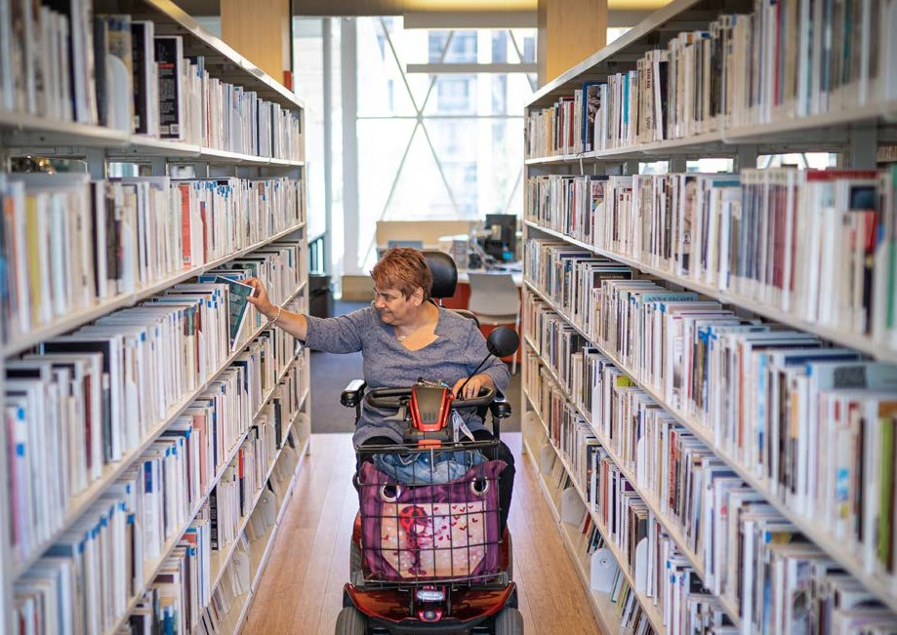D’autre part, AlterGo s’engage dans diverses initiatives depuis plusieurs années en tant que coordonnateur du comité conjoint en accessibilité universelle des bibliothèques de la Ville de Montréal.
En plus d’organiser la tenue de la Grande séduction des bibliothèques, elle fait la promotion des services des bibliothèques de la Ville de Montréal auprès du grand public et des personnes ayant une limitation fonctionnelle.
En 2018, elle a notamment mis de l’avant les services en langue des signes québécoise à la bibliothèque Le Prévost. Elle a aussi collaboré au 7e Mois de l’accessibilité universelle dans les bibliothèques de Montréal et présenté les activités organisées par des organismes membres durant cette période.

Développement des partenariats
L’exercice financier 2018-2019 aura été marqué par la confirmation ou la signature d’ententes structurantes comme une entente de collaboration avec la Fondation Lucie et André Chagnon pour élaborer un plan d’action collaboratif qui vise les enfants à besoins particuliers au Québec.
En avril, AlterGo a célébré l’inauguration de la phase 1 du Technopôle en réadaptation pédiatrique du CHU Sainte-Justine. AlterGo s’associe fièrement à cet important
projet et joue un rôle de leader auprès des différents partenaires, tels que la Ville de Montréal et le Gouvernement du Québec, dans le but de développer un centre sportif et communautaire entièrement accessible dans une deuxième phase du projet. L’organisme dispose d’ailleurs d’un espace au sein de la phase 1.

14 RAPPORT ANNUEL 2019

Programmes de soutien financier

PALÎM
Depuis 1997, AlterGo coordonne le Programme d’accompagnement en loisir de l’île de Montréal (PALÎM). L’organisme fait connaître le PALÎM, reçoit les demandes de soutien financier, les traite, offre des services de formation aux organisations participantes et effectue les travaux requis pour l’émission des chèques et la reddition de compte aux bailleurs de fonds. Le programme permet de soutenir les organisations pour l’embauche de formateurs.
PALÎM
Programme d’accompagnement en loisir de l’île
de Montréal

En 2018-2019 :
Budget disponible : 871 074 $
Nombre d’organisations soutenues : 125
Nombre d’heures d’accompagnement financées : 264 581
Nombre de participants qui ont bénéficié du programme : 2 290 Nombre d’accompagnateurs embauchés grâce au soutien : 1 323

PANAM
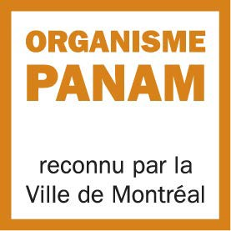
AlterGo assure aussi, depuis 2012, la coordination du programme PANAM. Ce programme de la Ville de Montréal et du ministère de l’Éducation et de l’Enseignement supérieur offre une reconnaissance aux organismes sans but lucratif en sport, loisir ou culture desservant les citoyens ayant une limitation fonctionnelle et provenant d’au moins 10 arrondissements.

En 2018-2019 :
Montant distribué aux organismes : 185 000 $
Nombre d’organismes reconnus et soutenus financièrement : 31 Nombre d’heures d’activités soutenues : 338 947

ALTERGO 15

Carte accompagnement loisir
Depuis le 7 mai 2019, la Vignette d’accompagnement touristique et de loisir (VATL) a changé de nom pour Carte accompagnement loisir (CAL). La CAL accorde la gratuité d’entrée à l’accompagnateur d’une personne âgée d’au moins 5 ans, ayant une limitation fonctionnelle et nécessitant l’aide d’un accompagnateur lors de la visite d’organisations
partenaires culturelles, touristiques et de loisir. Il est possible de faire une demande pour la recevoir en visitant le carteloisir.ca ou en composant le 1-833-693-2253.

Les organisations partenaires de la VATL doivent elles aussi renouveler leur adhésion au programme CAL, en s’inscrivant sur le site de l’Association québécoise pour le loisir des personnes handicapées.

Prix et reconnaissance
Comme chaque année, des organisations membres ont reçu des prix et des marques de reconnaissance, en hommage à leur dévouement et leur travail.

Prix Développement Raymond Bachand
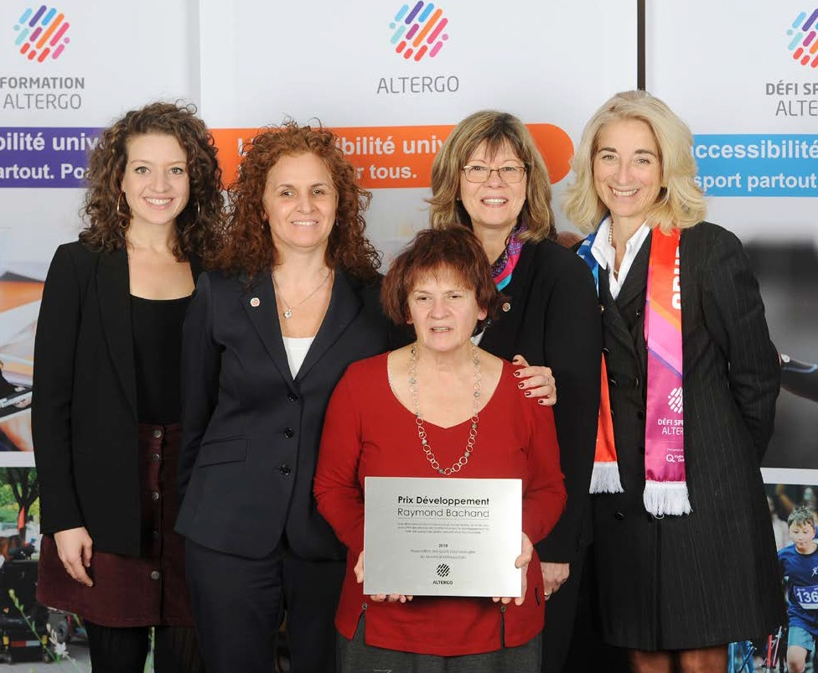Le Prix Développement Raymond Bachand est une distinction décernée en reconnaissance à un organisme qui a démontré un engagement constant et une détermination assidue à rendre
accessible le loisir aux personnes ayant une limitation fonctionnelle sur l’île de Montréal. Il a été remis à l’Association des sports pour aveugles du Montréal Métropolitain (ASAMM). Seule organisation à offrir une gamme d’activités aussi complète pour les personnes ayant une déficience visuelle, l’Association s’est distinguée par les
activités variées et le soutien indéfectible offerts à ses 120 membres. Le prix était assorti d’une bourse de 1 600 $.

16 RAPPORT ANNUEL 2019

Prix Création Mon rêve
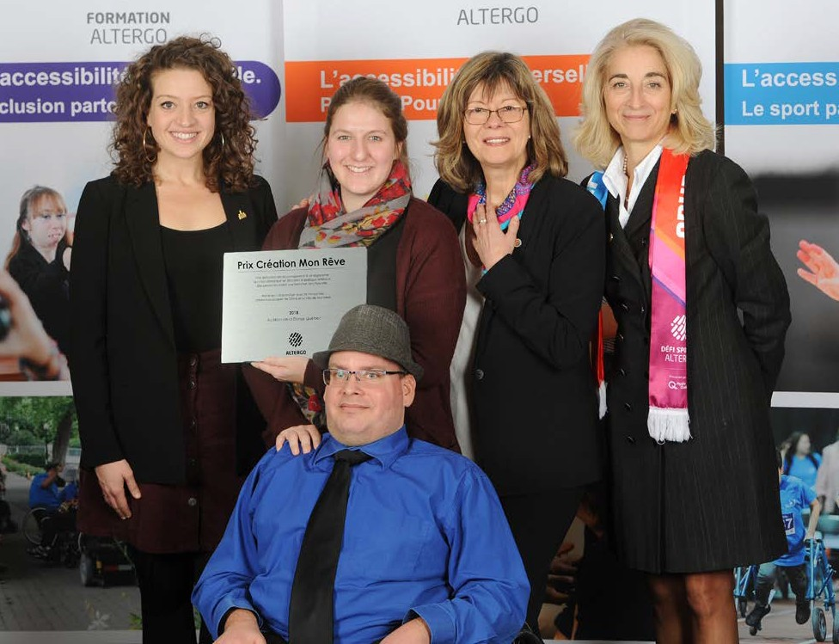Le prix Création Mon rêve, qui vise à soutenir la mission d’un organisme de loisir facilitant l’accès à des activités de pratique artistique à des personnes ayant une limitation fonctionnelle, a été remis à
Au nom de la danse-Québec. L’organisme a été récompensé pour un projet de spectacle de danse intégrée varié et inclusif. Le prix était décerné grâce au soutien de la Ville
de Montréal et de plusieurs organismes chapeautés par le Consulat Général de la République populaire de Chine à Montréal.

Prix Célébration
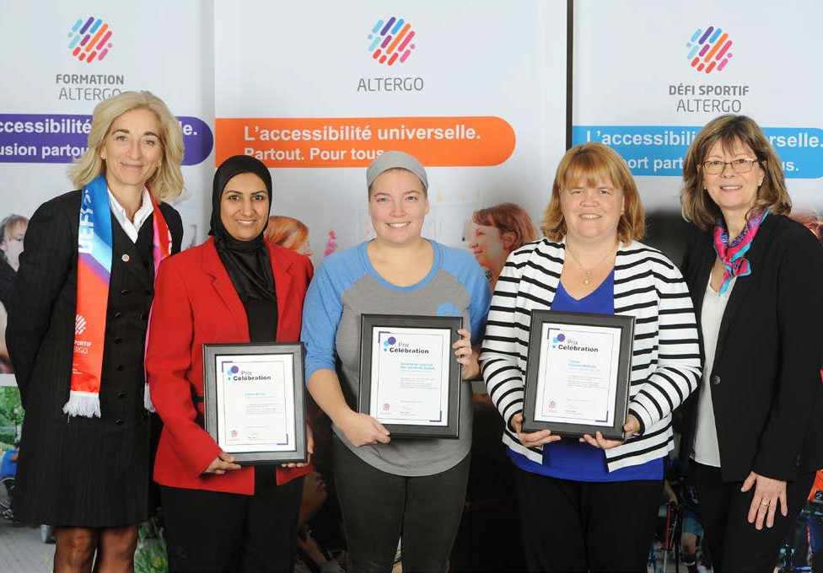Le prix Célébration est une distinction créée afin de souligner le travail inspirant et indispensable des organismes membres d’AlterGo. Il est remis à ceux qui fêtent un anniversaire, par tranche de 10 ans.

Remis à Fondation Place Coco (10 ans), Troupe « Atout-Cœur » (10 ans), Centre Action (20 ans), Association sportive des sourds du Québec (50 ans), Association de l’Ouest de l’île pour les handicapés
intellectuels (60 ans), Centre François-Michelle (60 ans) et Institut national canadien pour les aveugles Québec (100 ans).

Merci aux partenaires d’AlterGo
AlterGo tient à souligner la fidélité des partenaires qui, année après année, lui permettent de se dépasser et de viser des objectifs aussi ambitieux que de faire en sorte que l’accessibilité universelle soit !
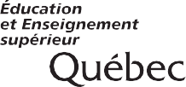

ALTERGO 17

Collectif AU
Le Collectif Accessibilité Universelle (AU) est un espace collaboratif réunissant des acteurs qui travaillent à atteindre l’accessibilité universelle à l’échelle du Grand Montréal. Cet incubateur d’innovation sociale permet à ses membres d’amplifier l’impact de leurs projets, en tirant profit de l’intelligence collective et en bénéficiant d’une diversité de ressources et d’expertises. Adhérer au Collectif AU, c’est s’engager dans un mouvement mobilisateur qui vise à ce que l’accessibilité universelle soit.
Le projet Collectif AU est issu d’un partenariat avec Centraide du Grand Montréal. Il vise à renforcer la capacité des organismes œuvrant dans les domaines du sport, du loisir ou de la culture pour les personnes ayant une limitation fonctionnelle à travailler ensemble et à porter l’accessibilité universelle. En 2018-2019, Centraide a confirmé son appui à AlterGo en renouvelant son entente pour une période de trois ans. AlterGo remercie Centraide de son engagement qui permet de consolider les projets et de poursuivre le travail en faveur de l’avancement de l’accessibilité universelle.

GO – Pour un Grand Montréal accessible
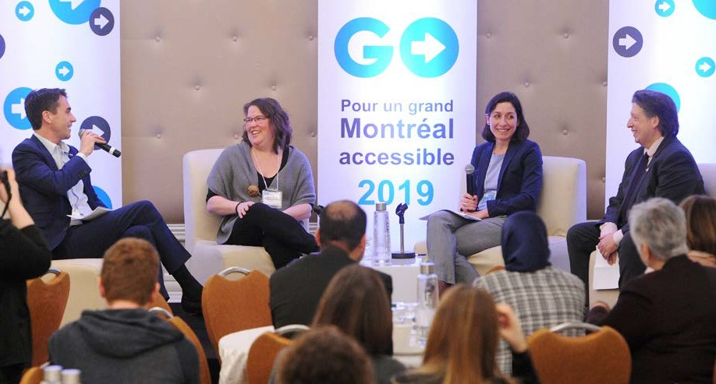Dans le cadre du projet Collectif AU,
Formation AlterGo et plusieurs partenaires*, en collaboration avec l’Institut du Nouveau Monde, ont tenu l’événement GO – Pour un Grand Montréal accessible. Ce premier rendez-vous des acteurs de la région métropolitaine qui
se préoccupent d’accessibilité universelle a réuni près de 200 représentants d’organismes, chercheurs, travailleurs de la santé et élus.
Le rassemblement était un succès et comptait plusieurs activités collaboratives, les précieuses réflexions d’un panel d’experts et les résultats d’un premier sondage sur la perception de l’accessibilité universelle par les Québécois. Il a aussi permis de faire un premier état des lieux de l’accessibilité universelle, ainsi que des collaborations en cours, afin de nourrir les travaux du Collectif AU dans les prochaines années. L’événement a généré des mentions dans les médias, incluant des reportages par TVA et V télé.
* GO – Pour un Grand Montréal accessible a été organisé par un comité réunissant Exeko, le Regroupement des organismes de promotion de personnes handicapées de Laval, le YMCA et le Théâtre Aphasique. Zone Loisir Montérégie a appuyé et collaboré activement à la démarche. Le projet a reçu le soutien financier de l’Office des personnes handicapées du
Québec, Centraide du Grand Montréal, la Fondation du Grand Montréal et la Ville de Montréal.

18 RAPPORT ANNUEL 2019

Notoriété de l’accessibilité universelle

Sondage auprès du grand public québécois

Au cours des derniers mois, avez-vous entendu parler d’accessibilité universelle ?

* 85% des Québécois ne sont pas sensibilisés à l’accessibilité universelle

73 % non

15 % oui
12 % Ne sait pas / Refus

Qui est visé par l’accessibilité universelle?
46 % ne sait pas
ou refuse de répondre
Sport, loisir, culture: est-ce facilement accessible dans votre région pour les personnes
ayant des limitations fonctionelles?

33 % oui
33 % non

34 % ne sait pas / Refus

Qu’est-il préférable au niveau des activités sportives, de loisirs
et culturelles pour les personnes ayant des limitations fonctionnelles?

53 %
38 %
9 %
Activités adaptées et réservées Activités inclusives
Ne sait pas / Refus

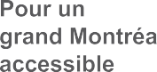
Ce sondage a été financé par :

Ce sondage a été réalisé du 18 au 21 janvier 2019 auprès de 1 009 Québécois(es).
La marge d’erreur maximale pour un échantillon de 1 009 répondants est de ± 3,09 %, et ce, 19 fois sur 20.

Les discussions issues de l’édition 2019 contribueront aux travaux du Collectif AU dans les prochaines années. Formation AlterGo planifie de tenir l’événement à nouveau en 2021. À la suite de l’événement, des membres du Collectif AU ont poursuivi leurs travaux à l’occasion d’une journée de rencontre lors du 36e Défi sportif AlterGo. Au cours des prochaines années, ils auront l’occasion de collaborer à des projets communs.

Formation et sensibilisation
Diverses formations et activités de sensibilisation ont profité à une variété de publics en 2018-2019.
Formation AlterGo a notamment maintenu son offre de formations en offrant les suivantes:
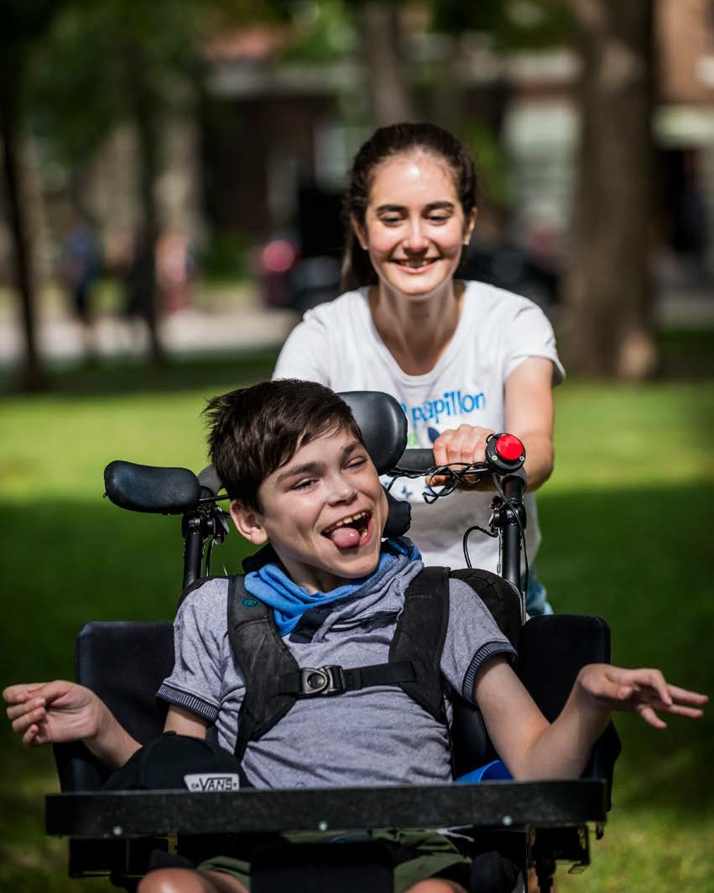 accueil des personnes ayant une limitation fonctionnelle accompagnement loisir
accessibilité universelle
accessibilité universelle des événements.

Des nouvelles formations ont aussi été ajoutées, dont une destinée aux élus de la Ville de Montréal et une autre pour les intervenants de camps de jour. Toujours soucieux d’offrir des formations de qualité qui répondent aux besoins de ses clients, Formation AlterGo a pris en considération les commentaires des participants à la formation
« Accompagnement loisir des personnes ayant une déficience intellectuelle, un trouble du spectre de l’autisme ou un trouble déficitaire de l’attention avec ou sans hyperactivité » recueillis dans les dernières années et en a profité pour la bonifier sous forme de projet pilote. Le contenu de la
formation, et surtout la façon de le présenter, a été repensé afin que les participants soient encore plus actifs tout au long de l’activité. 2 formations tests ont été planifiées afin d’en faire l’évaluation. L’une s’est déroulée dans le cadre de la journée de formations pour les intervenants de camps de jour, organisée par l’arrondissement Sud-Ouest
le 9 juin 2019 et la seconde a eu lieu dans le cadre du programme de formation de l’Association sportive et communautaire Centre-Sud le 16 juin 2019. Après finalisation du contenu, Formation AlterGo aimerait proposer cette formation au printemps prochain.

20 RAPPORT ANNUEL 2019

De plus, les marches exploratoires sont toujours un service très apprécié des gestionnaires désirant améliorer l’accessibilité universelle de leurs installations. L’activité de sensibilisation
« Parle-moi de toi », durant laquelle le formateur ayant une limitation fonctionnelle parle de ses expériences personnelles et répond à toutes les questions des participants, est également l’une des plus appréciées. Parmi les bénéficiaires de ces activités, on retrouve des organismes à but non lucratif, des municipalités ou encore des entreprises privées.

Formation AlterGo, en 2018-2019, c’est :
1 184 personnes formées
plus de 50 formations données
plus de 15 activités de sensibilisation, incluant des marches exploratoires,
« Parle-moi de toi » et autres activités
des formations destinées aux élus de la Ville de Montréal
des activités « Parle-moi de toi » auprès du ministère de la Santé et des Services sociaux.

Merci aux partenaires de Formation AlterGo
Formation AlterGo tient à remercier ses partenaires qui soutiennent les projets et qui permettent d’agir collectivement afin que l’accessibilité universelle soit.
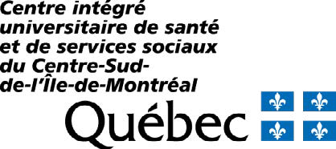

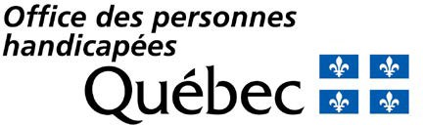

ALTERGO 21

Unique au monde, le Défi sportif AlterGo est le plus grand événement multisport annuel au Canada. D’envergure internationale, il est le seul à rassembler depuis 37 ans des athlètes de l’élite et de la relève, de toute limitation fonctionnelle. En 2019, c’était :

Un record de participation, avec plus de 8 045 athlètes dont 3 088 provenant de Montréal
145 établissements scolaires du Québec 25 pays
10 jours de compétition 14 sports
673 officiels
6 sites de compétition à Montréal et sur la Rive-Sud 1 300 bénévoles

Des événements de haut calibre
Le Défi sportif AlterGo a développé de forts partenariats avec les fédérations provinciales, nationales et internationales qui reconnaissent son expertise en matière d’accueil de compétitions de haut niveau. Il présente chaque année des compétitions inscrites aux calendriers des fédérations, qui permettent aux athlètes d’ici d’affronter les meilleurs au monde en sol canadien. Ces compétitions soutiennent également le développement du sport adapté, de l’expertise sportive et de l’accessibilité universelle au Québec.
Le 36e Défi sportif AlterGo a accueilli :
Le World Open de boccia 2019, sanctionné par la Fédération internationale de boccia (BISFed) : 103 athlètes de 22 pays ;
2 compétitions internationales C1 de paracyclisme, sanctionnées par l’Union cycliste internationale (UCI), qui ont réuni 44 athlètes de 4 pays ;
le Championnat canadien de curling en fauteuil roulant, organisé en étroite collaboration avec Curling Canada, auquel 14 équipes de 9 provinces ont participé, pour un total de 61 athlètes ;
un camp de sélection de l’équipe nationale de développement de parahockey ;
la série de parahockey des équipes de développement Canada – États-Unis : pour la première fois, des athlètes féminines ont pris part à la compétition.
22 RAPPORT ANNUEL 2019

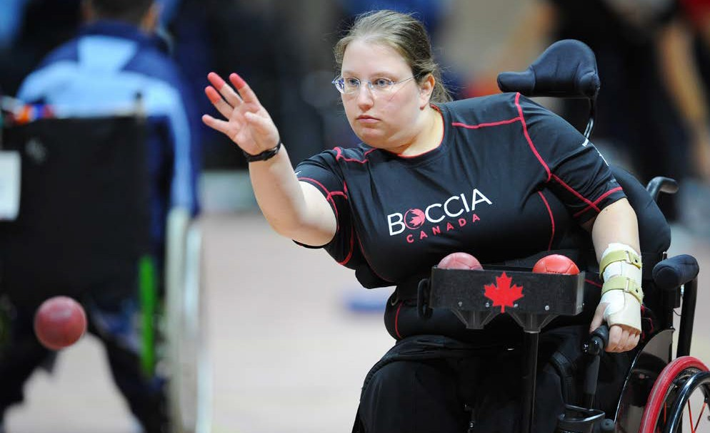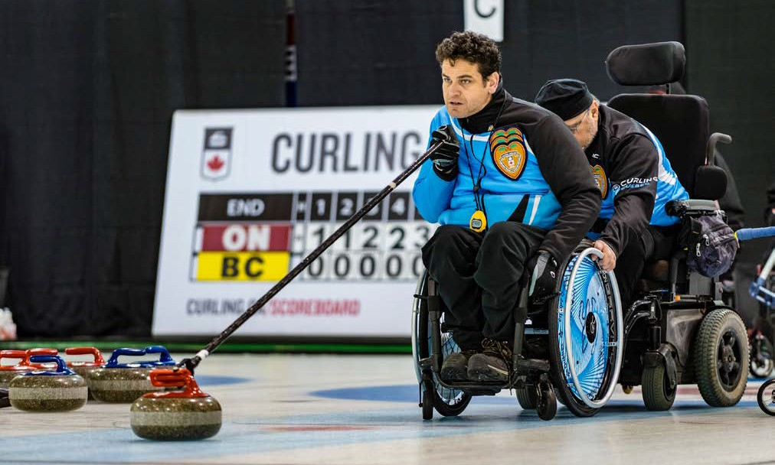
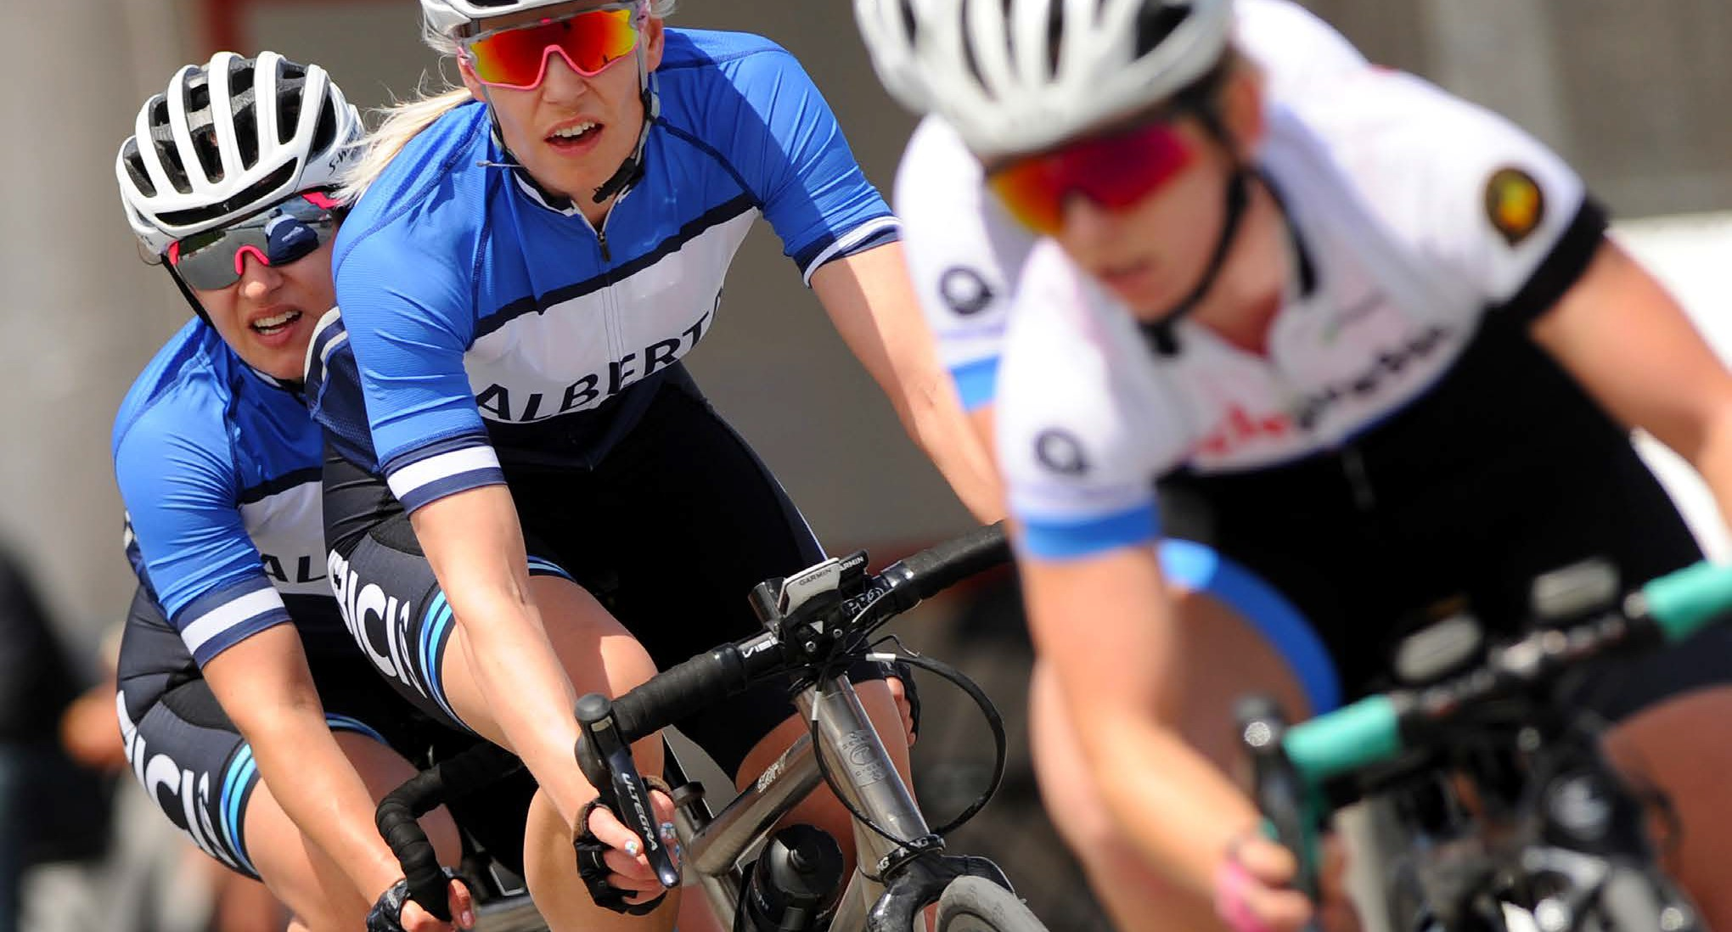

Sports de développement
Le volet développement offre aux Canadiens ayant une limitation fonctionnelle l’opportunité de participer à des compétitions de niveaux national et provincial, les préparant à faire partie de l’élite de demain.

Plusieurs compétitions de sports de développement étaient présentées dans le cadre du Défi sportif AlterGo 2019. Parmi celles-ci, notons :
la 2e édition de la Classique Chantal Petitclerc en para athlétisme ; une compétition nationale de boccia ;
une compétition de basketball en fauteuil roulant avec 20 équipes de 3 provinces ; une compétition de gymnastique rythmique des Olympiques Spéciaux ;
le pickleball pour les personnes sourdes et celles en fauteuil roulant, qui était présenté pour la première fois.
ALTERGO 23

Partenaires sportifs
Depuis plusieurs années, le Défi sportif AlterGo travaille en étroite collaboration avec une vingtaine de fédérations provinciales, nationales et internationales et bénéficie d’une importante reconnaissance dans le milieu. Celles-ci mandatent le Défi sportif AlterGo pour l’organisation de compétitions majeures dans le cadre de l’évènement et sanctionnent ces compétitions.

Fédérations sportives québécoises
Association québécoise de sports pour paralytiques cérébraux Association sportive des sourds du Québec
Fédération de badminton du Québec Fédération de natation du Québec
Fédération de pickleball du Québec Fédération de soccer du Québec
Fédération québécoise des sports cyclistes Fédération québécoise de tir
Hockey Québec
Olympiques Spéciaux Québec Parasports Québec
Sports Québec

Fédérations sportives canadiennes
Association canadienne de sports pour paralytiques cérébraux Association des sports des sourds du Canada
Boccia Canada
Comité Paralympique Canadien Curling Canada
Cyclisme Canada Hockey Canada

Fédérations sportives internationales
Boccia International Sport Federation Union Cycliste Internationale

24 RAPPORT ANNUEL 2019

Sports scolaires
Le volet scolaire donne l’opportunité à plus de 7 000 jeunes à travers le Québec de bouger et d’apprendre à s’entrainer en vue de leur participation aux compétitions du Défi sportif AlterGo. L’engouement commence dès la rentrée scolaire, autant du côté des jeunes que des intervenants. Depuis les dernières années, il y a même des compétitions interscolaires qui s’organisent entre des écoles participantes en prémices à l’évènement annuel.
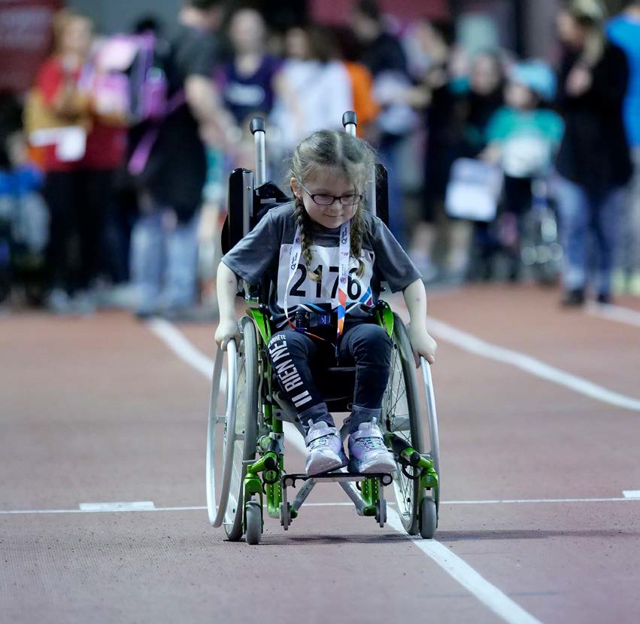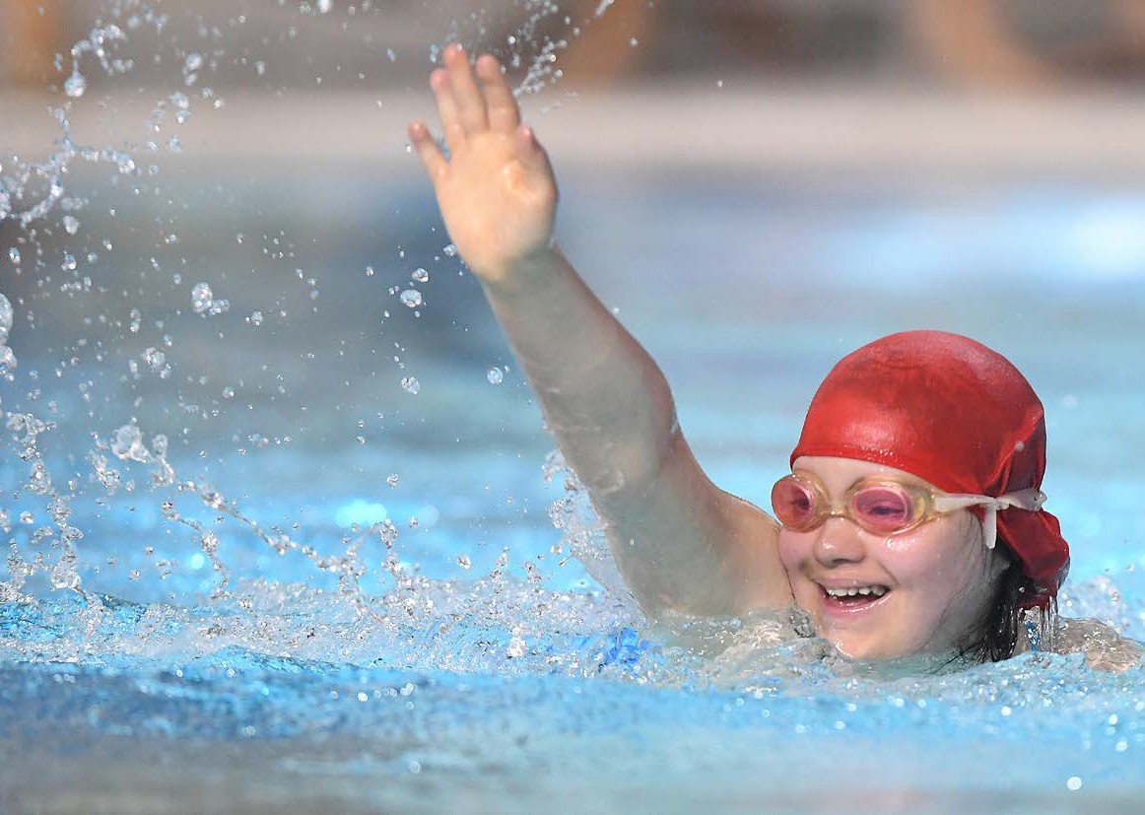

Fait à souligner : le taux de participation a plus que quadruplé depuis les 10 dernières années, passant de 1 696 à 7 114 athlètes !

Infrastructures et accessibilité universelle
Le Défi sportif AlterGo conseille les installations sportives et les 3 hôtels qui l’accueillent afin qu’ils puissent apporter des améliorations permanentes en matière d’accessibilité universelle. De plus, lorsque nécessaire, des aménagements temporaires sont également réalisés sur les sites de compétition afin de les rendre accessibles et conformes aux normes exigées. L’organisation se donne également pour priorité d’offrir des compétitions répondant aux standards des fédérations, que ce soit au niveau de l’accueil, des surfaces de jeu, des équipements sportifs, de la formation des bénévoles, officiels et délégués techniques, des tests anti-dopage, de la classification et de la compilation des résultats.

ALTERGO 25

Prêt d’équipement
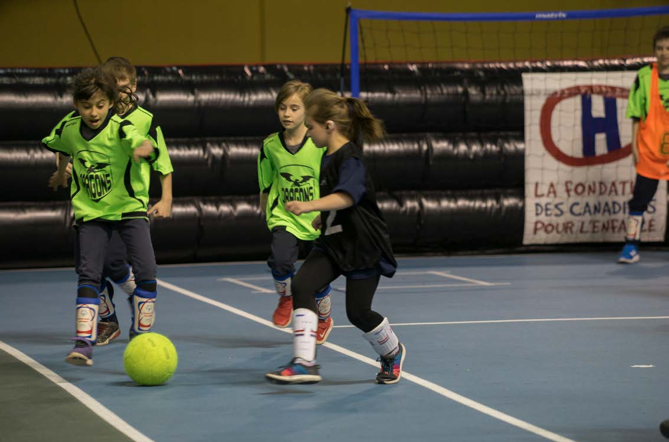L’acquisition d’équipements sportifs adaptés permet l’utilisation récurrente de ces équipements pour les évènements futurs du Défi sportif AlterGo. Ce parc d’équipements est entreposé grâce au soutien de la Ville de Montréal et entretenu aux frais
de l’organisation qui veille à l’augmenter chaque année.
Le Défi sportif AlterGo tient son parc d’équipements adaptés à
disposition pour les événements de différents organismes, fédérations, clubs sportifs, écoles et centres de réadaptation.

Rayonnement
La campagne promotionnelle a été déployée à 360 degrés, comprenant entre autres un volet web, une campagne d’affichage (sauvage et en réseau intérieur) et une publicité télévisée qui a été diffusée sur les ondes des partenaires médias durant tout le mois d’avril (RDS, V, CTV et AMI-Télé). L’affiche officielle, mettant en vedette l’athlète paralympique Cindy Ouellet et le jeune espoir Mathieu Lelièvre, a quant à elle été déclinée en plusieurs formats sur le web et sur les réseaux sociaux.

En chiffres :
83 885 interactions sur les publications Facebook 211 100 vues au total pour les vidéos
27 295 visiteurs uniques rejoints par la webdiffusion
plus de 2,885 millions d’affichages de bannières sur les sites de CBC, Québecor, Radio-Canada et RDS
30 articles dans la presse écrite, dont un article sur la fondatrice Monique Lefebvre dans La Presse+
21 entrevues et reportages télévisés, incluant la présence de Woody Belfort, joueur de basketball en fauteuil roulant à Tout le monde en parle à Radio-Canada ainsi que plusieurs reportages diffusés sur RDS
28 articles sur des plateformes web.

26 RAPPORT ANNUEL 2019

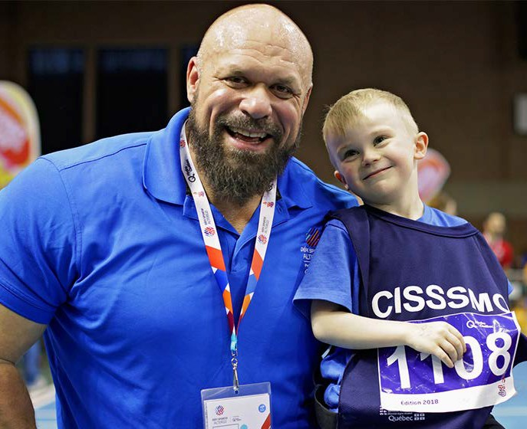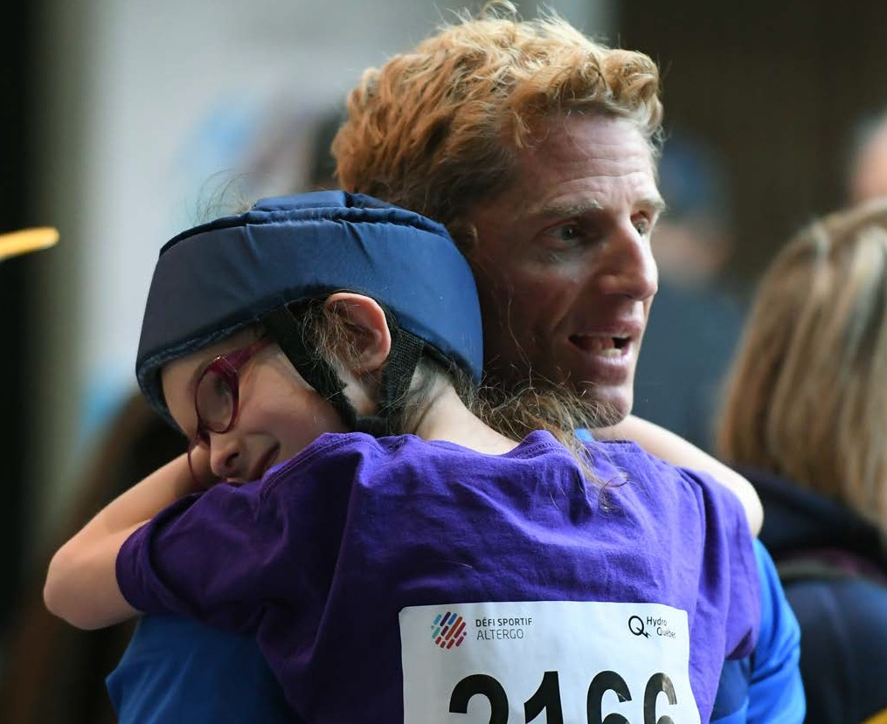

Plusieurs personnalités publiques et athlètes du sport adapté ont fait rayonner l’évènement dans les médias. Hugo Girard, qui était impliqué à titre d’ambassadeur depuis 2 ans, est l’un d’eux. En 2019, il a été nommé porte-parole de l’événement, aux côtés de Chantal Petitclerc et Jean-Marie Lapointe. L’ancien homme fort est très touché par la mission de l’organisme et souhaitait s’investir davantage. De plus, certaines personnalités sont venues animer les cérémonies de remise de médailles :
L’acteur Michel Charette
L’animatrice Pénélope McQuade
L’entrepreneure, DJ et mannequin Ève Salvail L’humoriste Michel Mpambara
L’ex-footballeur Étienne Boulay
L'ex-joueur professionnel de hockey sur glace Stéphane Matteau
Le culturiste et joueur de basketball en fauteuil roulant Woody Belfort

ALTERGO 27

Impact social et sportif du Défi sportif AlterGo
des retombées économiques directes de 2,6 millions $ à Montréal
accueil de 25 élus de divers paliers, soit 5 élus du gouvernement provincial,
17 élus municipaux de la Ville de Montréal, 1 élu municipal de la Ville de Boucherville et 1 élue des commissions scolaires
un plan de développement durable, incluant l’utilisation de verres à café et d’assiettes en carton sur les sites, l’ajout de compostage à l’aréna Maurice-Richard et une formation « Zéro Déchet » à l’occasion du Jour de la Terre offerte aux employés
accueil d’activités spéciales, dont le CASEM - Para & Adaptive Sport Medicine Conference et la remise de bourses Loto-Québec en collaboration avec la Fondation de l’athlète d’excellence du Québec
organisation du Banquet de clôture du World Open de boccia et du Banquet de clôture du Championnat canadien de curling en fauteuil roulant
des visites guidées de groupes scolaires d’écoles régulières, dont une incluant une classe spécialisée, organisées en collaboration avec Excellence sportive de l’île de Montréal pour une visite des compétitions et de l’aire d’animation du Défi sportif AlterGo
des formations techniques offertes aux officiels et aux bénévoles de différents sports.
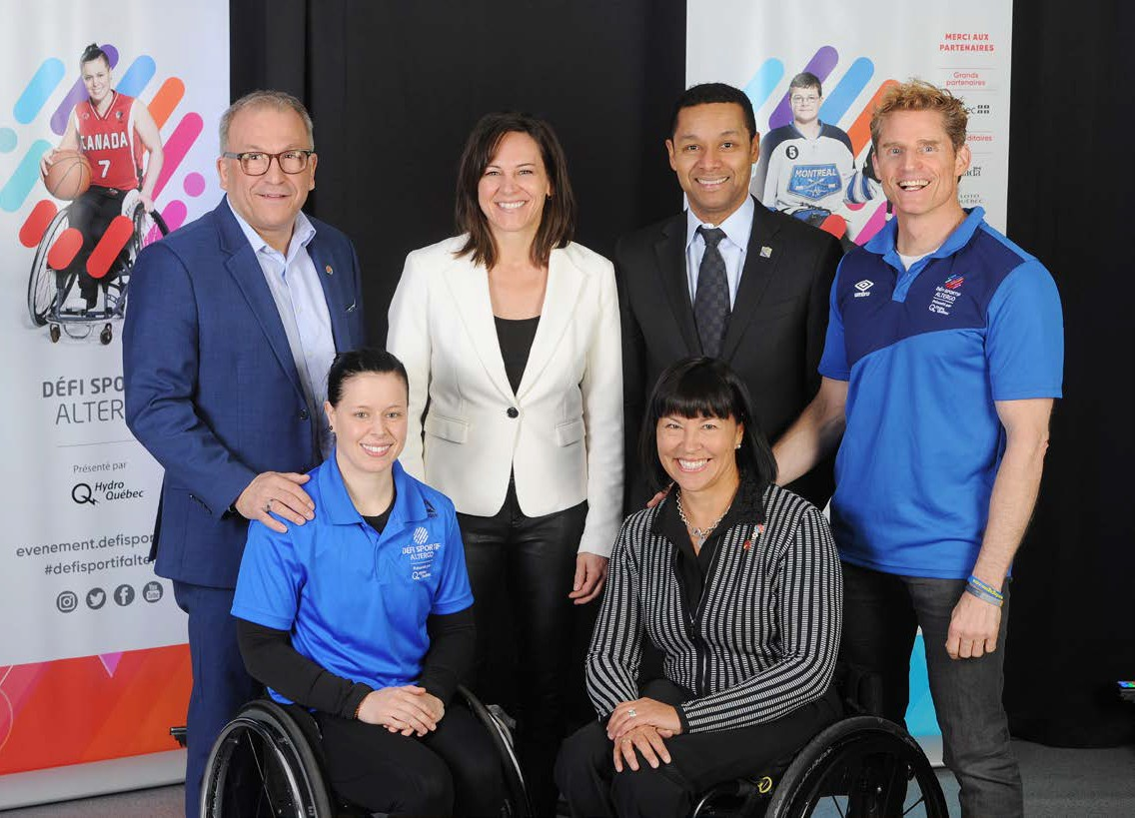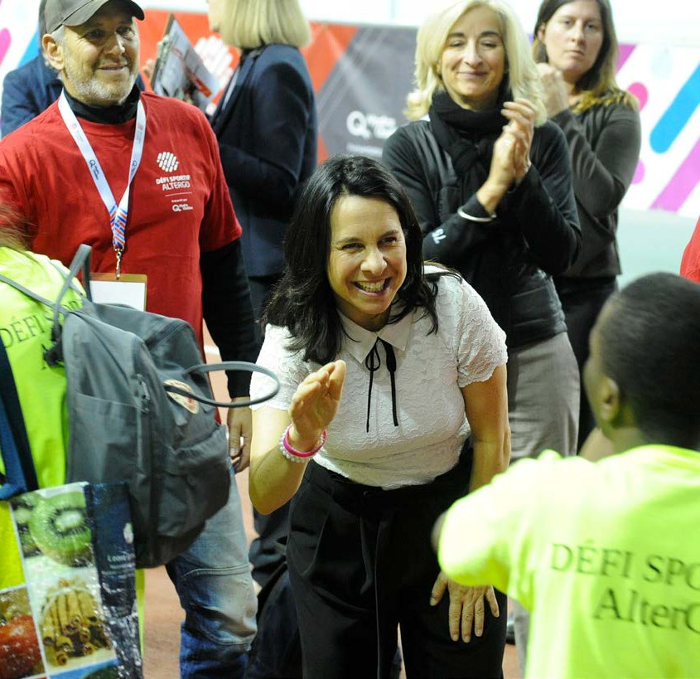

Maxime Gagnon, président-directeur général d’AlterGo, Isabelle Charest, ministre déléguée à l’Éducation, Lionel Carmant, ministre délégué à la Santé et aux Services sociaux,
Jean-Marie Lapointe, porte-parole du Défi sportif AlterGo,
Cindy Ouellet, athlète paralympique de basket en fauteuil roulant
et Chantal Petitclerc, porte-parole du Défi sportif AlterGo.
Valérie Plante, mairesse de Montréal.

28 RAPPORT ANNUEL 2019

Des bénévoles exceptionnels
En 2019, 1 298 bénévoles ont généreusement donné 23 320 heures de leur temps. 69 % des bénévoles cumulent plusieurs années de bénévolat dans le cadre de l’évènement. De plus, suite à l’envoi d’un sondage, l’événement obtient une cote de satisfaction de 91 % auprès des bénévoles.

Les bénévoles, en chiffres :
41 % des bénévoles sont venus de façon individuelle
59 % sont venus dans le cadre d’une activité de groupe dont: 26 % appartenant à des groupes corporatifs :
- Groupe Banque TD
- SFL – Iberville Champlain
- Manuvie
- Groupe Compass Canada
- Propret
- Groupe Véhicule Savaria
- Telus
24 % appartenant à des groupes scolaires
8 % appartenant à des groupes communautaires ou sportifs

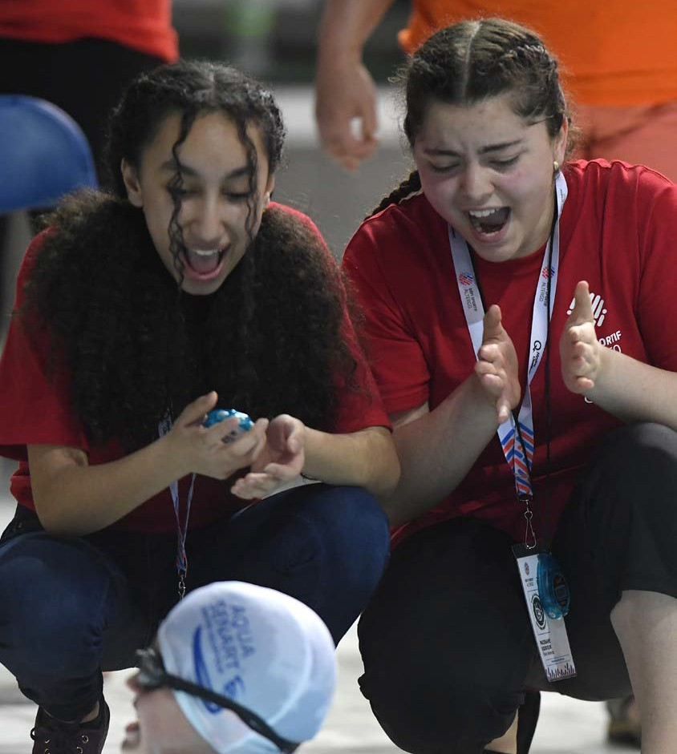Depuis les dernières années, le bénévolat corporatif, scolaire et communautaire est très présent au Défi sportif AlterGo. Ce type de bénévolat permet de sensibiliser les participants à l’inclusion des personnes ayant une limitation fonctionnelle, en plus de les outiller durablement en matière de sport adapté et d’accueil de compétitions de haut niveau, ce qui entraîne une plus grande implication des bénévoles à l’année dans les clubs sportifs locaux.

L’engagement des bénévoles est souligné à l’occasion d’évènements spéciaux (soirée de reconnaissance, rencontre générale des bénévoles, soirée de clôture,…).

Par ailleurs, l’organisation a développé un ensemble de bonnes pratiques en matière d’encadrement des bénévoles qu’elle partage avec les autres organisations dès que l’occasion s’en présente (rencontres, formations,...) afin de soutenir le bénévolat dans la communauté.

ALTERGO 29

Plus de 100 partenaires
Une centaine de partenaires financiers, sportifs et médiatiques contribuent directement au succès du plus grand évènement multisport au Canada.
Chaque partenariat est indispensable, qu’il provienne de fournisseurs de biens et services, d’entreprises, de fondations, comme la Fondation Bon départ de Canadian Tire, ou des différents paliers gouvernementaux. À ce titre, nous tenons à souligner l’appui du gouvernement du Canada par l’entremise de Sport Canada, du gouvernement du Québec par l’entremise du Secrétariat à la jeunesse, du ministère des Affaires municipales et de l’Habitation, du ministère de l’Éducation et de l’Enseignement supérieur et de l’Office des personnes handicapées du Québec, ainsi que de la Ville de Montréal.
L’important soutien de chacun de ces partenaires permet de générer des changements majeurs pour des milliers de personnes ayant une limitation fonctionnelle et leurs familles. Un grand merci à tous !

Commanditaire présentateur Grand partenaire

Commanditaires Or

Commanditaires Argent

Commanditaires Bronze
RAPPORT ANNUEL 2019

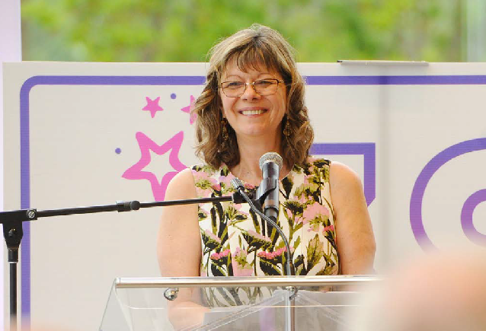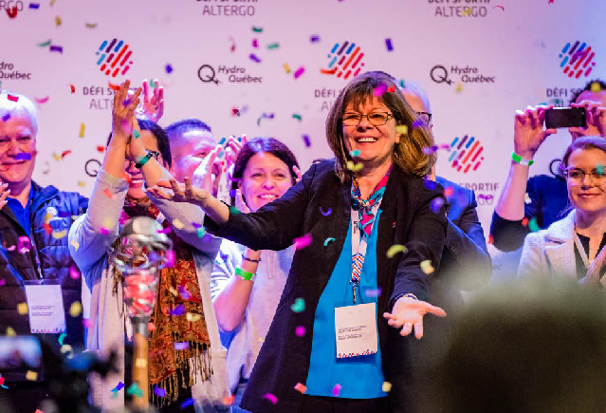

Celle qui a dirigé AlterGo durant 38 ans et fondé le Défi sportif AlterGo il y a 36 ans a conclu sa carrière en beauté en 2018-2019.

Ses nombreuses réalisations ont été reconnues, Monique Lefebvre ayant reçu plusieurs distinctions au fil des années, notamment la Médaille commémorative du
150e anniversaire du Sénat du Canada en 2017, la Croix du service méritoire du Canada en 2016 et la Médaille d’honneur de l’Assemblée nationale du Québec en 2015.

En 2019, Monique Lefebvre a reçu le prix Jacques-Beauchamp de SPORTSQUÉBEC, en hommage à l’ensemble de sa carrière. En acceptant cette distinction, la citoyenne engagée a saisi l’occasion de plaider en faveur d’une reconnaissance du droit effectif de tous à la pratique sportive.

La nouvelle retraitée a également bénéficié d’un hommage en direct durant un match à domicile du Canadien de Montréal, d’un très bel article dans La Presse+ et
d’événements soulignant son départ. Le 8 janvier dernier, elle a aussi été invitée par la mairesse de Montréal Valérie Plante à signer le livre d’or de la Ville.

Toute l’équipe d’AlterGo tient à remercier Monique de sa vision et son leadership à faire avancer l’accessibilité universelle. Grâce à Monique, les personnes ayant une limitation fonctionnelle ont une meilleure qualité de vie et vivent dans une société plus inclusive. AlterGo veillera à continuer dans ce sens.

Bonne retraite Monique !

ALTERGO 31

Les membres d’AlterGo
Merci aux organisations membres pour leur confiance et leur participation !

Accès Grimpe
Accessibilité Media Inc ADMI - Montréal
Association de développement des arts martiaux adaptés
Association de loisirs pour personnes à autonomie réduite
Association de l’Ouest de l’île pour les handicapés intellectuels
Association de Montréal pour la déficience intellectuelle
Association de paralysie cérébrale du Québec
Association d’entraide des personnes handicapées physiques de Montréal
Association des sports pour aveugles du Montréal métropolitain
Association du Québec pour enfants avec problèmes auditifs - Montréal régional
Association du syndrome de Usher du Québec
Association Dysphasie +
Association multiethnique pour l’intégration des personnes handicapées
Association Polio Québec
Association québécoise de sports pour paralytiques cérébraux
Association québécoise de voile adaptée Association québécoise des
traumatisés crâniens
Association québécoise des personnes aphasiques
Association régionale du sport étudiant de l’île de Montréal - Réseau du sport étudiant du Québec

32

Association sportive des aveugles du Québec
Association sportive des sourds du Québec Association sportive et communautaire du
Centre-Sud
Atelier le Fil d’Ariane Autisme Montréal
Autisme sans limites Bouger et Vivre
Camp Massawippi Centre Action
Centre communautaire Radisson Centre de loisirs communautaires
Lajeunesse
Centre de loisirs Monseigneur Pigeon Centre de réadaptation
Constance-Lethbridge
Centre de réadaptation de l’Ouest de Montréal
Centre de réadaptation Lucie-Bruneau - CIUSSS du Centre-Sud-de-l’île-
de-Montréal
Centre de réadaptation MAB-Mackay
Centre de réadaptation Marie-Enfant du CHU Sainte-Justine
Centre de recherche interdisciplinaire en réadaptation du Montréal métropolitain
Centre de Rêves et Espoir
Centre d’intégration à la vie active Centre François-Michelle
Centre intégré universitaire de santé et de services sociaux de l’Ouest-de-l’île- de-Montréal
Centre intégré universitaire de santé et de services sociaux du Centre-Sud-de-l’île- de-Montréal

RAPPORT ANNUEL 2019

Centre Jean-Claude Malépart Centre Philou
Club de gymnastique artistique Gadbois Club de patinage artistique de
Saint-Léonard
Club des personnes handicapées Club du bonheur de Saint-Léonard Comité des usagers du CRDITED
de Montréal
Corporation de Services médicaux M.C.V Corporation l’Espoir
Corpuscule Danse du Lac St-Louis École À pas de géant
École Joseph-Charbonneau École Lucien-Guilbault
École Peter Hall École Victor-Doré
Entraide Saint-Michel
Équipe programme de loisirs Espace Multisoleil
Fédération de natation du Québec
Fédération québécoise des sports cyclistes Fondation des aveugles du Québec
Fondation Papillon pour les enfants handicapés
Groupe DéfPhys sans limite GymnO Montréal
Hôpital de réadaptation Villa Medica Institut de réadaptation
Gingras-Lindsay-de Montréal
Institut national canadien pour les aveugles Québec
Institut Nazareth et Louis-Braille Institut Raymond Dewar - CIUSSS
Centre-Sud-de-l’île-de-Montréal
Joe Jack et John Juni-Sport
La Bourgade
La Fondation Neuro-Concept La Fondation Place Coco
La Gang à Rambrou La Joie des enfants
La maison des femmes sourdes de Montréal
Le Centre Didache
Les Amis de l’Est pour la déficience intellectuelle
Les Compagnons de Montréal
Les Jumeleurs / espace communautaire Les Petits Soleils de la Pointe-de-l’île
L’Étoile de Pacho
L’Œuvre du Père Sablon Maestr’O
Maison de répit La Ressource Maison des sourds
Maison l’Échelon Centre de jour
Musée d’art contemporain de Montréal Olympiques spéciaux du Québec
Parahockey Montréal Parasports Québec
Parents pour la déficience intellectuelle Parrainage civique Montréal
Patro Le Prevost
Regroupement de services intégrés Propulsion
Regroupement des aveugles et amblyopes du Montréal Métropolitain
Regroupement pour la Trisomie 21 Réseau québécois pour l’inclusion
sociale des personnes sourdes et
malentendantes Rêvanous
Sans oublier le sourire
Société canadienne de la sclérose en plaques - Division du Québec
Solidarité de parents de personnes handicapées

ALTERGO 33

Théâtre aphasique
Troupe « Atout-Cœur » Un Prolongement à la Famille de Montréal
Vie autonome-Montréal Viomax
Vues & Voix
YMCA du Québec

Villes membres
La Ville de Montréal et les 19 arrondissements
Beaconsfield Cité Dorval
Côte-Saint-Luc Kirkland
Montréal-Ouest Mont-Royal
Pointe-Claire
Sainte-Anne-de-Bellevue

Organisations dont les composantes d’AlterGo sont membres
Association québécoise pour le loisir des personnes handicapées
Centre québécois de services aux associations
Chantier de l’économie sociale Concertation Montréal
Confédération des organismes de personnes handicapées du Québec
Conseil québécois du loisir
Forum régional sur le développement social de l’île de Montréal
Kéroul
Réseau international sur le processus de production du handicap
Réseau québécois pour l’inclusion sociale des personnes sourdes et malentendantes
Centre québécois de la déficience auditive Sport et Loisir de l’île de Montréal
Table de concertation des ainés de l’île de Montréal
Accès bénévolat
Association québécoise de sports pour paralytiques cérébraux
Centre action bénévole Club de la médaille d’or
Comité paralympique canadien SPORTSQUÉBEC
Regroupement intersectoriel des organismes communautaires de Montréal

34 RAPPORT ANNUEL 2019

Ce document est une production du service des communications d’AlterGo

Coordination et rédaction
Maude Lapointe, directrice, communications et marketing Paméla O’Neill, chargée de communication, relations médias
Marc-Antoine Tessier, chargé de communication, web et médias sociaux Ralph-Bonet Sanon, chargé de communication, rédaction

Collaboration
Maxime Gagnon, président-directeur général Elsa Lavigne, directrice générale
Raymond Palmer, directeur administratif Maryline Chocat, chef d’équipe, financement

Conception graphique
Lison Minville, graphiste

Photographes
Patrick Beauchemin Jean-Baptiste Benavent Farah Halloum François Lacasse Michel Leblanc François Mellet Guillaume Milette Pierre Paradis

ALTERGO 35

514 933-2739

514 933-9384

525, rue Dominion Bureau 340 Montréal (Québec) H3J 2B4

www.altergo.ca www.defisportif.com

info@altergo.ca

Cliquez sur ce lien si vous souhaitez recevoir l’infolettre d’AlterGo.

ISBN 978-2-924686-12-10 (Imprimé)
ISBN 978-2-924686-13-3 (PDF)
Date de publication : novembre 2019

